SJEĆAŠ LI SE CVIJEĆA O KOJEM SMO PRIČALI? IDEMO PONOVITI KAKO SE ZOVE! OPIŠI SVAKI CVIJET KOJI VIDIŠ. KAKO IZGLEDA? KOJE JE BOJE? MOŽETE PONOVITI I PREMA LISTIĆIMA OD PRETHODNIH TJEDANA.
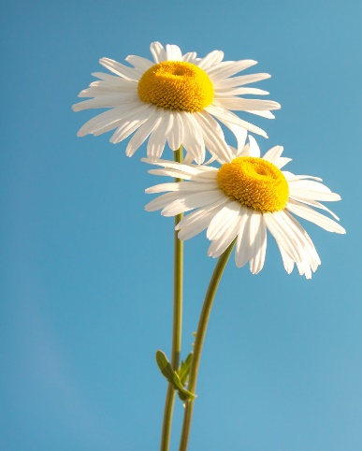
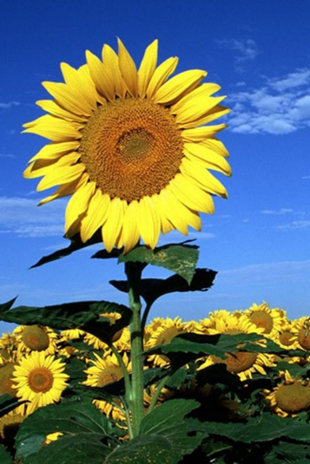
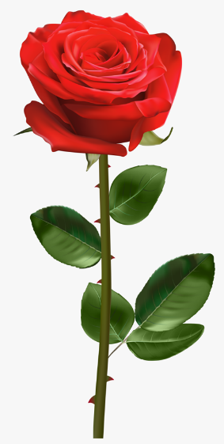

TRATINČICA RUŽA SUNCOKRET

DOBRO PONOVNO POGLEDAJ SLIKE I ODGOVORI NA PITANJA U BILJEŽNICU.
1. KOJI CVIJET JE BIJELE, ŽUTE I ZELENE BOJE?
2. KOJI CVIJET JE CRVENE I ZELENE BOJE?
3. KOJI CVIJET JE ŽUTE I ZELENE BOJE?
4. KADA DIRAŠ RUŽU MORAŠ BITI PAŽLJIV ZATO ŠTO RUŽA IMA _____________. (NAPIŠI SAMO ODGOVOR U BILJEŽNICU)
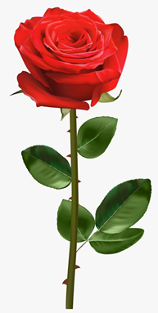

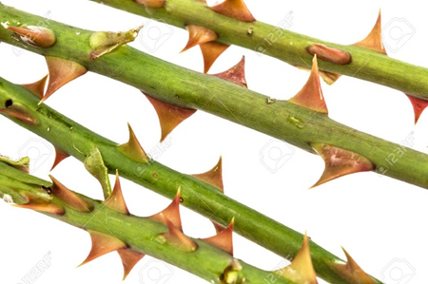

5. NACRTAJ SUNCOKRET KOJI SE OKREĆE PREMA SUNCU!
6. RAZMISLI I ODGOVORI. GDJE SVE MOŽE RASTI CVIJEĆE?

